* 登录
* [侵权投诉](https://www.toutiao.com/complain/)
* [头条产品](javascript:;)

[https://s3.pstatp.com/toutiao/static/img/logo.271e845.png](https://www.toutiao.com/)

[首页](https://www.toutiao.com/) / [技术](https://www.toutiao.com/search/?keyword=%E6%8A%80%E6%9C%AF) / 正文



搜索

[0](https://www.toutiao.com/a6704882397126590987/?tt_from=weixin&utm_campaign=client_share&wxshare_count=1&timestamp=1561184668&app=news_article&utm_source=weixin&utm_medium=toutiao_android&req_id=201906221424270101520192299429AD2&group_id=6704882397126590987#comment_area)

https://s3.pstatp.com/toutiao/static/img/repost.021bf16.png转发

微博

Qzone

微信

**十年架构师：我是这样手写Spring的，用300行代码体现优雅之道**

Java架构师资讯 2019-06-21 15:28:04

人见人爱的Spring已然不仅仅只是一个框架了。如今，Spring已然成为了一个生态。但深入了解Spring的却寥寥无几。这里，我带大家一起来看看，我是如何手写Spring的。我将结合对Spring十多年的研究经验，用不到400行代码来描述SpringIOC、DI、MVC的精华设计思想，并保证基本功能完整。

首先，我们先来介绍一下Spring的三个阶段，配置阶段、初始化阶段和运行阶段（如图）：

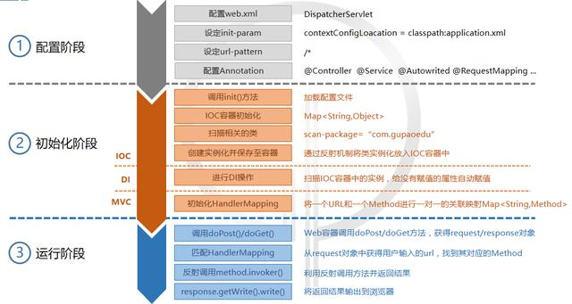

配置阶段：主要是完成application.xml配置和Annotation配置。

初始化阶段：主要是加载并解析配置信息，然后，初始化IOC容器，完成容器的DI操作，已经完成HandlerMapping的初始化。

运行阶段：主要是完成Spring容器启动以后，完成用户请求的内部调度，并返回响应结果。

先来看看我们的项目结构(如下图)

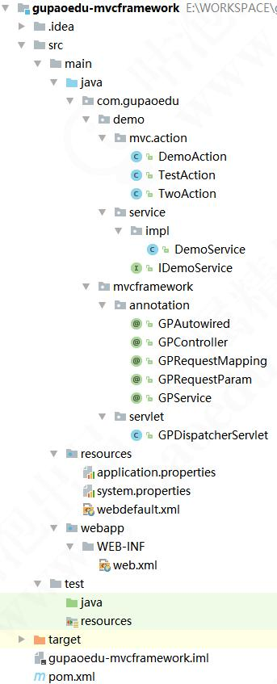

**一、配置阶段**

我采用的是maven管理项目。先来看pom.xml文件中的配置，我只引用了servlet-api的依赖。

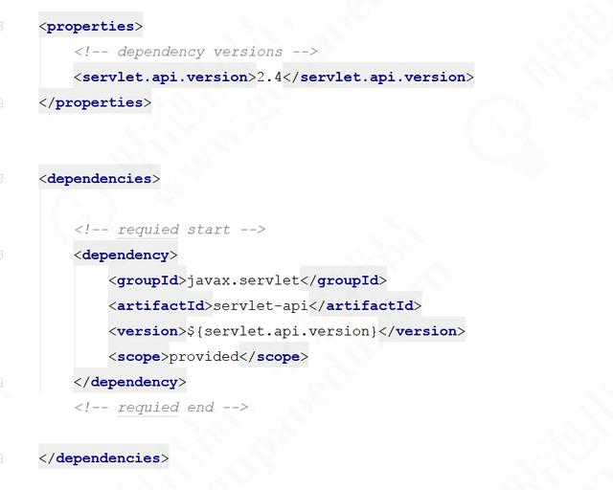

然后，创建GPDispatcherServlet类并继承HttpServlet，重写init()、doGet()和doPost()方法。

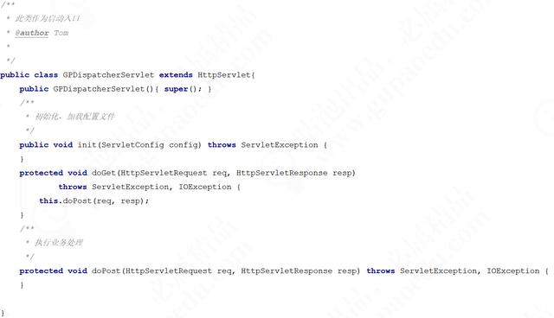

在web.xml文件中配置以下信息：

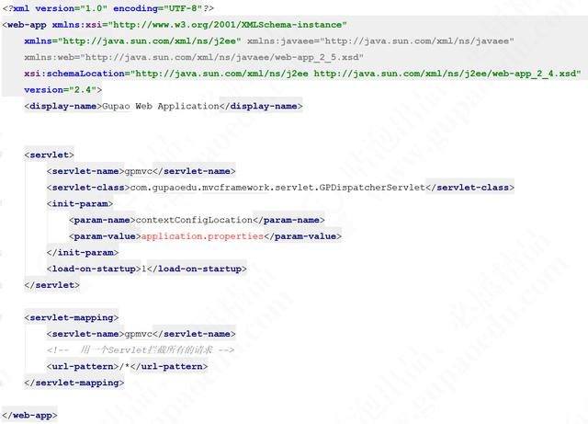

在<init-param>中，我们配置了一个初始化加载的Spring主配置文件路径，在原生框架中，我们应该配置的是classpath:application.xml。在这里，我们为了简化操作，用properties文件代替xml文件。以下是properties文件中的内容：

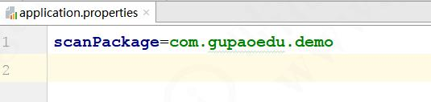

接下来，我们要配置注解。现在，我们不使用Spring的一针一线，所有注解全部自己手写。

创建GPController注解：

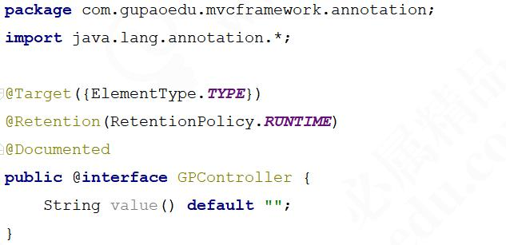

创建GPRequestMapping注解：

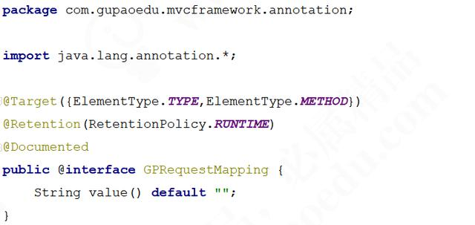

创建GPService注解：

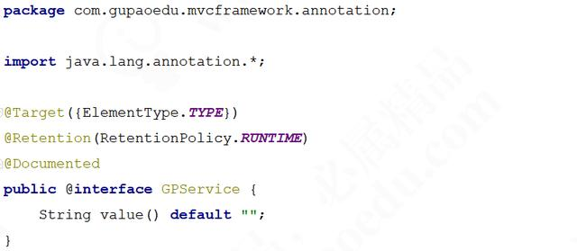

创建GPAutowired注解：

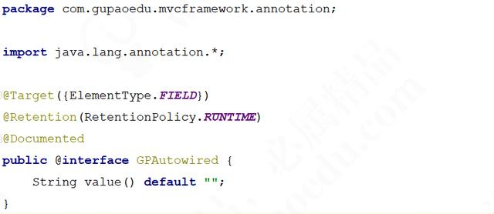

创建GPRequestParam注释：

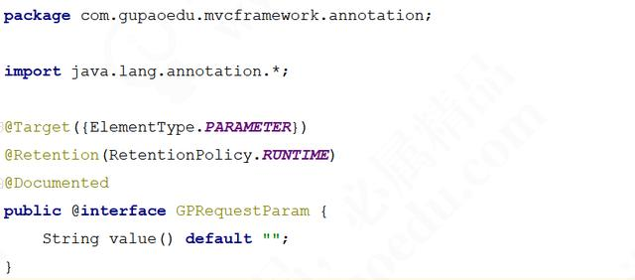

使用自定义注解进行配置：

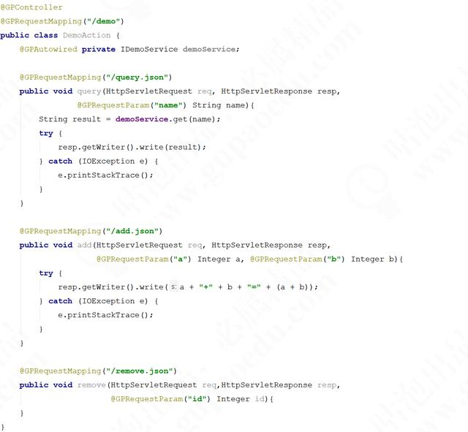

到此，我们把配置阶段的代码全部手写完成。

**二、初始化阶段**

先在GPDispatcherServlet中声明几个成员变量：

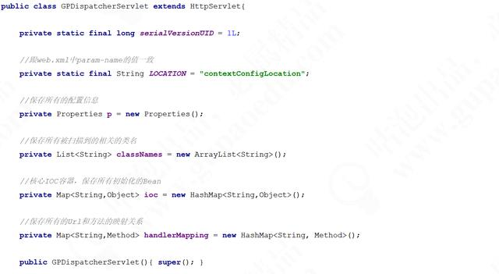

当Servlet容器启动时，会调用GPDispatcherServlet的init()方法，从init方法的参数中，我们可以拿到主配置文件的路径，从能够读取到配置文件中的信息。前面我们已经介绍了Spring的三个阶段，现在来完成初始化阶段的代码。在init()方法中，定义好执行步骤，如下：

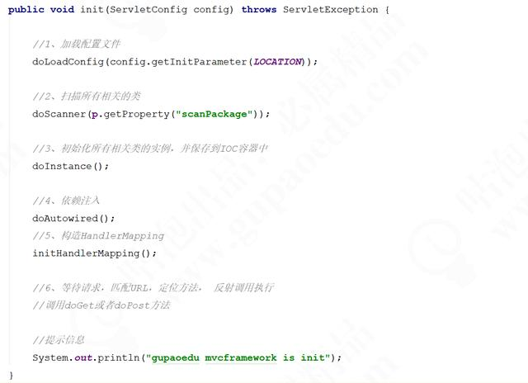

doLoadConfig()方法的实现，将文件读取到Properties对象中：

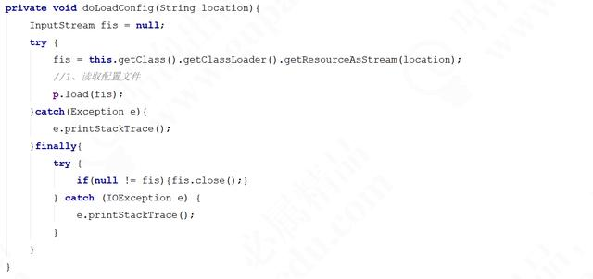

doScanner()方法，递归扫描出所有的Class文件

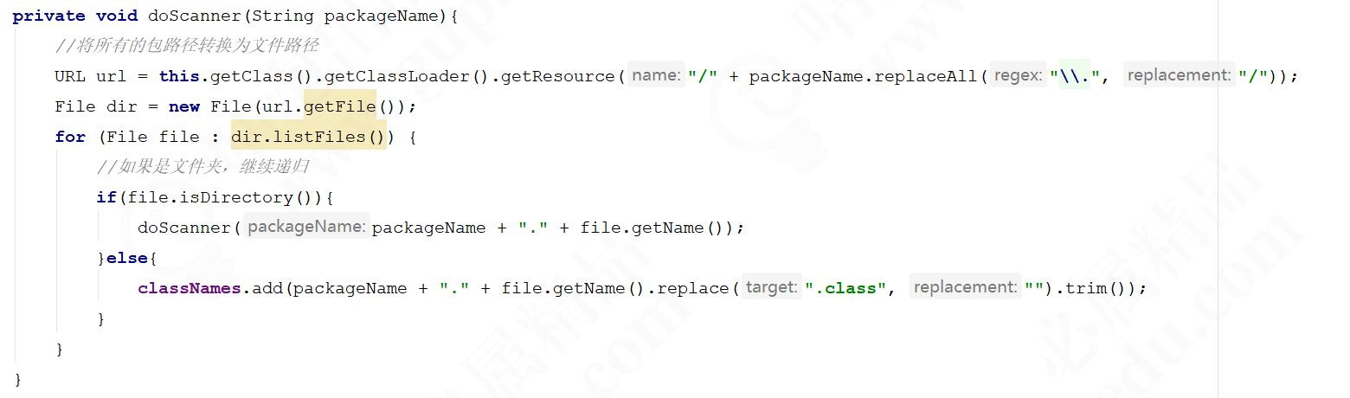

doInstance()方法，初始化所有相关的类，并放入到IOC容器之中。IOC容器的key默认是类名首字母小写，如果是自己设置类名，则优先使用自定义的。因此，要先写一个针对类名首字母处理的工具方法。

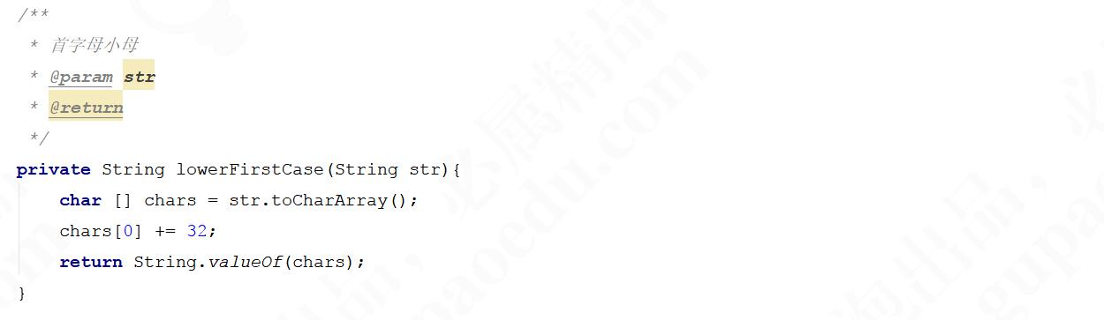

然后，再处理相关的类。

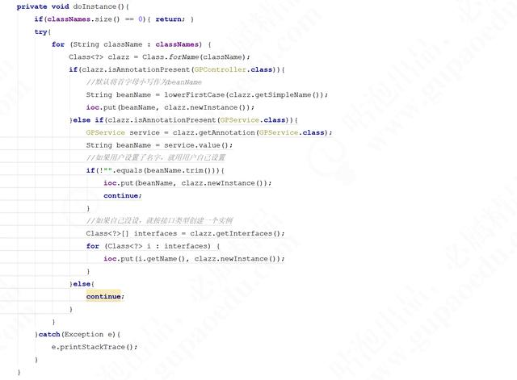

doAutowired()方法，将初始化到IOC容器中的类，需要赋值的字段进行赋值

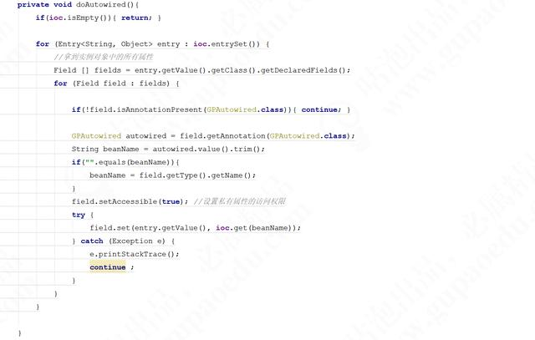

initHandlerMapping()方法，将GPRequestMapping中配置的信息和Method进行关联，并保存这些关系。

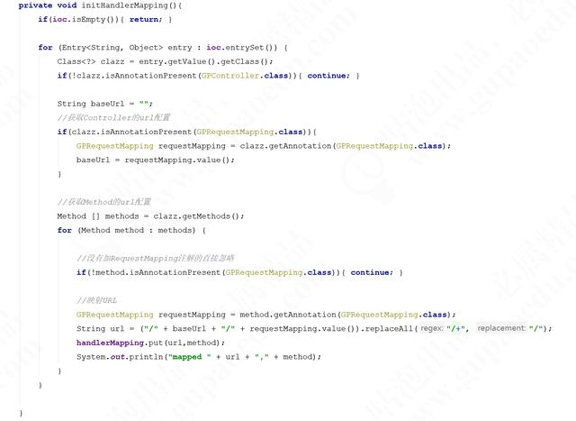

到此，初始化阶段的所有代码全部写完。

**三、运行阶段**

来到运行阶段，当用户发送请求被Servlet接受时，都会统一调用doPost方法，我先在doPost方法中再调用doDispach()方法，代码如下：

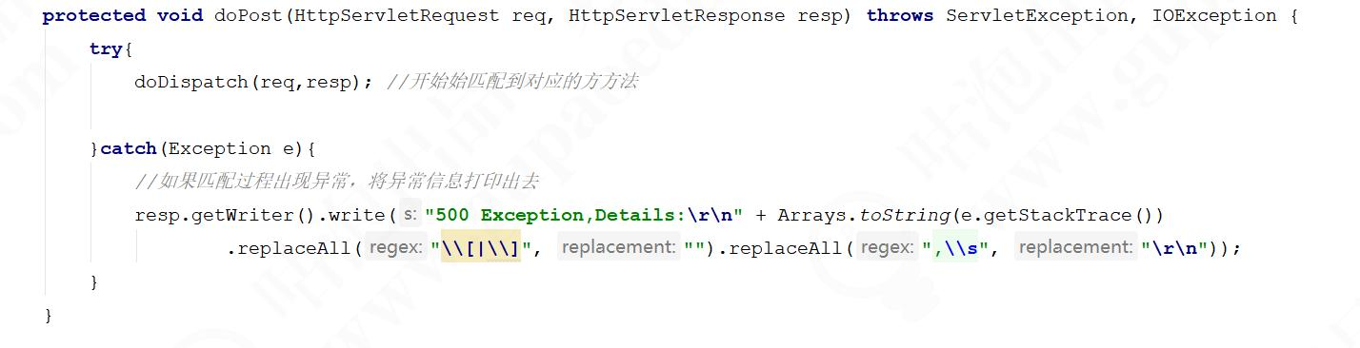

doDispatch()方法是这样写的：

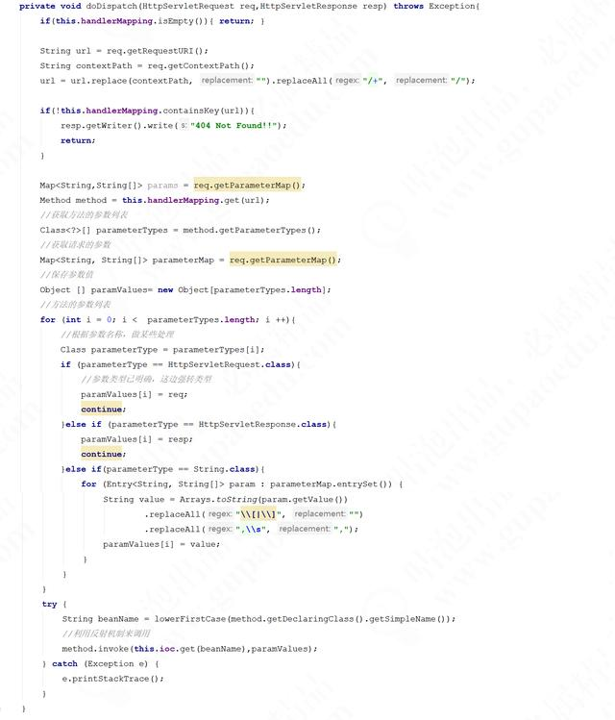

到此，我们完成了一个mini版本的Spring，麻雀虽小，五脏俱全。我们把服务发布到web容器中，然后，在浏览器输入：http://localhost:8080/demo/query.json?name=Tom，就会得到下面的结果：

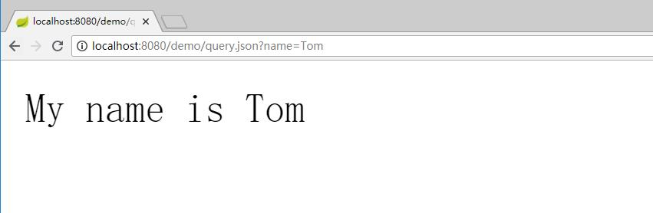

当然，真正的Spring要复杂很多，但核心设计思路基本如此。例如：Spring中真正的HandlerMapping是这样的：

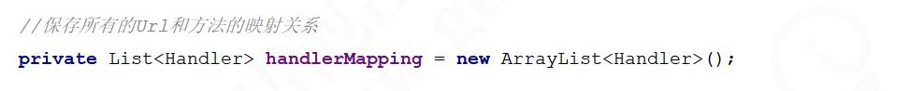

**关注我+打开私信**

**回复关键词 【架构】即可加入大牛技术交流圈+以下免费学习资料**

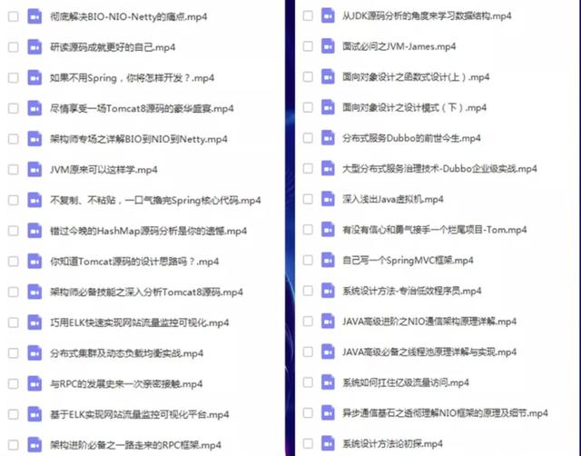

* [XML](https://www.toutiao.com/search/?keyword=XML)
* [设计](https://www.toutiao.com/search/?keyword=%E8%AE%BE%E8%AE%A1)
* [浏览器](https://www.toutiao.com/search/?keyword=%E6%B5%8F%E8%A7%88%E5%99%A8)

收藏

举报

[https://atanx.alicdn.com/t/img/TB1DmcoJXXXXXavXpXXXXXXXXXX-26-26.png](https://www.alimama.com/)[https://atanx.alicdn.com/t/img/TB1tWvVJFXXXXc_aXXXXXXXXXXX-40-26.png](javascript:;)

0 **条评论**



评论

**相关推荐**

* [**新鲜出炉！全国各地高考成绩查询、志愿填报时间表来了**](https://www.toutiao.com/group/6705172672340296199/)

[教育](https://www.toutiao.com/a6704882397126590987/search/?keyword=%E6%95%99%E8%82%B2)  [中国政府网 ⋅](https://www.toutiao.com/c/user/4023522640/) [498评论 ⋅](https://www.toutiao.com/group/6705172672340296199/#comment_area)  2小时前

不感兴趣

* [**成都市民“打5元麻将被拘15日”续：公安局被判赔四千七**](https://www.toutiao.com/group/6705208973517144584/)

[社会](https://www.toutiao.com/a6704882397126590987/news_society)  [澎湃新闻 ⋅](https://www.toutiao.com/c/user/51045089537/) [1.5万评论 ⋅](https://www.toutiao.com/group/6705208973517144584/#comment_area)  2小时前

不感兴趣

* [**别光想着打伊朗了，美国这个州怕是要先打“内战”了**](https://www.toutiao.com/group/6704992701307159043/)

[国际](https://www.toutiao.com/a6704882397126590987/news_world)  [环球时报 ⋅](https://www.toutiao.com/c/user/5787290902/) [538评论 ⋅](https://www.toutiao.com/group/6704992701307159043/#comment_area)  2小时前

不感兴趣

* [**车厘子成熟美国种植户忧心**](https://www.toutiao.com/group/6703798135681974796/)

[三农](https://www.toutiao.com/a6704882397126590987/search/?keyword=%E4%B8%89%E5%86%9C)  [中国经济网 ⋅](https://www.toutiao.com/c/user/50502346296/) [391评论 ⋅](https://www.toutiao.com/group/6703798135681974796/#comment_area)  2小时前

不感兴趣

* [**华为nova5系列正式发布，人像超级夜景自拍技惊四座**](https://www.toutiao.com/group/6705151021884113415/)

[摄影](https://www.toutiao.com/a6704882397126590987/search/?keyword=%E6%91%84%E5%BD%B1)  [环球网 ⋅](https://www.toutiao.com/c/user/5954781019/) [14评论 ⋅](https://www.toutiao.com/group/6705151021884113415/#comment_area)  2小时前

不感兴趣

* [**六旬父亲“为儿追凶”16年：“赔多少钱都不要，就要他偿命”**](https://www.toutiao.com/group/6704190347347493384/)

[中国新闻周刊 ⋅](https://www.toutiao.com/c/user/5140856177/) [2万评论 ⋅](https://www.toutiao.com/group/6704190347347493384/#comment_area)  2小时前

不感兴趣

* [**一小时辱骂，一罐粪水，两条人命！临沂俩邻居吵架泼粪后的悲剧……**](https://www.toutiao.com/group/6705150175469371908/)

[社会](https://www.toutiao.com/a6704882397126590987/news_society)  [中国经济网 ⋅](https://www.toutiao.com/c/user/50502346296/) [4800评论 ⋅](https://www.toutiao.com/group/6705150175469371908/#comment_area)  3小时前

不感兴趣

* [**西方媒体口中“承接中国产业链”的印度城市，这下惨了**](https://www.toutiao.com/group/6704935439234499079/)

[国际](https://www.toutiao.com/a6704882397126590987/news_world)  [环球网 ⋅](https://www.toutiao.com/c/user/5954781019/) [3336评论 ⋅](https://www.toutiao.com/group/6704935439234499079/#comment_area)  3小时前

不感兴趣

* 3小时前看到这里  点击刷新

[](https://www.toutiao.com/c/user/103769057974/)

[**Java架构师资讯**](https://www.toutiao.com/c/user/103769057974/)

关注

* [十年架构师：我是这样手写Spring的，用300行代码体现优雅之道](https://www.toutiao.com/item/6704882397126590987)
* [我的奇葩面试经历分享：喊价25K，HR 却给了30K](https://www.toutiao.com/item/6704605099529863684)
* [微服务之架构技术选型与设计](https://www.toutiao.com/item/6704595830747169287)